Flucht und Asyl in Deutschland und EU
Fluchtgeschichten und politische Handlungsmöglichkeiten
Montag, 14. September 2026 - Donnerstag, 29. Juli 2027

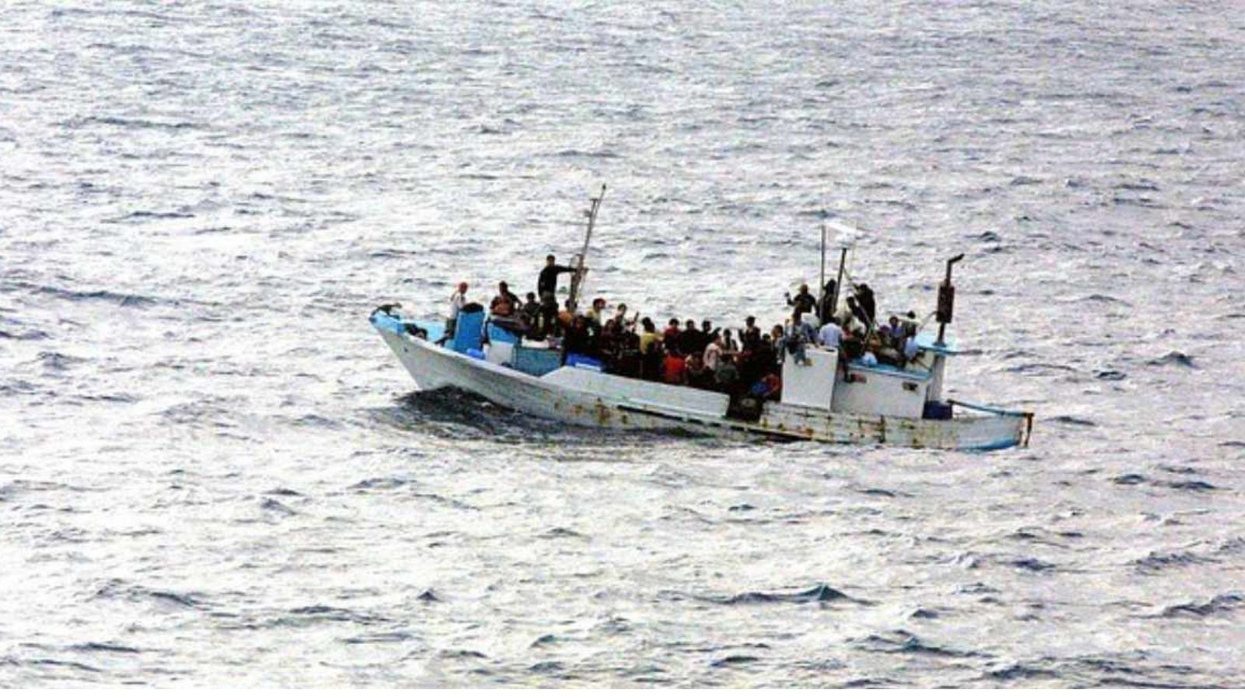
Flucht und Aysl / Gerd Altmann auf pixabay (998966)

Präsenz

Ein politischer Tag für weiterführende Schulen im Regierungsbezirk Tübingen

Inhalt:
Die Zahl der Geflüchteten weltweit steigt seit Jahren an. Ende 2024 waren laut UN Flüchtlingshilfswerk über 123 Millionen Menschen auf der Flucht vor Gewalt, Konflikten, Verfolgung und Menschenrechtsverletzungen. Während die meisten Menschen innerhalb ihres Landes oder in Nachbarländer fliehen, gelangen manche Menschen auf ihrer Flucht auch nach Europa und nach Deutschland. Im ersten Teil des Workshops setzen sich die Teilnehmenden mit einzelnen Fluchtgeschichten auseinander, um die vielseitigen individuellen Beweggründe zur Flucht sowie die unterschiedlichen Fluchtrealitäten und –Wege nachvollziehen zu können. Der zweite Teil des Workshops beschäftigt sich mit den gesetzlichen und politischen Regelungen und Herausforderungen auf europäischer und deutscher Ebene: Welche Abkommen und Institutionen kümmern sich auf EU-Ebene um das Thema Flucht und Asyl? Wie läuft ein Asylverfahren in Deutschland ab? Im dritten Teil des Workshops sollen die Teilnehmenden selbst aktiv werden und in der Rolle von kommunalpolitischen Akteuren Lösungen für die Integration von Geflüchteten für die fiktive Gemeinde Neckardorf finden.
Programm:
Beispielprogramm (Änderungen vorbehalten):

8.30 Uhr Begrüßung und Vorstellung des Programms

8.40 Uhr Inhaltlicher Einstieg
8.55 Uhr Geschichten der Flucht - Fluchtrealitäten kennenlernen
9.45 Uhr Wege der Flucht in Europa, Asien und Afrika
10.15 Uhr Pause
10.35 Uhr Flucht und Asyl in der EU und Deutschland: Aufgaben, Kompetenzen und bestehende Regelungen kennenlernen
11.35 Uhr Pause
11.45 Uhr Vorbereitung der kommunalen Infoveranstaltung in 3 Gruppen: AK Unterbringung & Wohnen, AK Integration & Soziales und AK Arbeit & Bildung
12.15 Uhr Kommunale Infoveranstaltung in Neckardorf
12.45 Uhr Pause
12.55 Uhr Emotionale und inhaltliche Auswertung der Gruppenarbeit
13.10 Uhr Spielerischer Abschluss und Feedback
13.30 Uhr Ende der Veranstaltung

weitere Pausen werden individuell in den Ablauf integriert
Zielgruppe:
ab Klasse 9
Organisation:
• Teilnahmezahl: 12-32 Personen
• Dauer: ca. 5 Zeitstunden
• Termine: nach Absprache. Bitte geben Sie im Anmeldeformular zwei mögliche Termine an

Termin:
Montag, 14. September 2026, 00:00 Uhr - Donnerstag, 29. Juli 2027, 00:00 Uhr

Leitung:
Julia Zimmermann
Kontakt:
Julia Zimmermann, Tel.: 07071-13680-63, E-Mail: Julia.Zimmermann@lpb.bwl.de
Ort:
Bei Ihnen an der Schule oder in den Räumen der LpB-Außenstelle Tübingen
Gebühren:
Die Veranstaltung ist kostenlos.

Seminar-Nr.: 54/PT-ASYL-26 (Bei Rückfragen bitte angeben)

Zur Anmeldung:



